***Альманах «Символ», Кривой Рог***

Культурологический альманах «Символ» выходит с 2010 года в Кривом Роге при музее«Литературно-художественное Криворожье» КГПУ стараниями небольшой группы энтузиастов (Татьяна Мелихова, Ирина Бугаева, Инесса Доленник). Наш проект ̶ объемное полноцветное издание с мультимедийным приложением, которое рассчитано на просвещенную читательскую аудиторию. Именно этот фактор способствует постоянному развитию и творческому росту редакторского коллектива. Мы стремимся, чтобы альманах был интересным и узнаваемым, имел свой голос и стиль. Мультимедийное приложение с аудио- и видеозаписями местных телерадиокомпаний о творческих личностях и неординарных событиях, представленное в альманахе, существенно расширяет его границы и этим отличает его от других изданий. Каждый выпуск альманаха раскрывает определенную тему. Первый был посвящен 235-й годовщине Кривого Рога и 85-летию городского литературного объединения «Рудана». Второй выпуск ̶ это мини-энциклопедия культурной жизни нашего города за последние тридцать лет. В нем благодаря собранным материалам прослежены творческие судьбы криворожских литераторов и художников и их объединений. Третий выпуск вышел в свет под лозунгом «Когда говорят пушки, музы НЕ молчат!» Этот номер альманаха ̶ наш вклад в общее дело защиты страны, для которого необычайно высока ценность свободы и мира. С третьим выпуском в 2015 году «Символ» принимал участие в международном фестивале литературных изданий «Редкая птица» (г. Днепр), где стал лауреатом и завоевал «Приз зрительских симпатий». Четвертый номер альманаха ̶ особенный. Победа в городском конкурсе проектов «Общественный бюджет ̶ 2016 » предоставила нам возможность снова достойно презентовать на страницах издания культурную среду Кривбасса, его литературно-художественную жизнь, творчество талантливых литераторов, журналистов, фотографов, художников, музыкантов, деятелей театра, историков и модельеров. Четвертый выпуск, который мы представляем на фестивале «Редкая птица ̶ 2017», исследовал три основные темы: «Фантастика в литературе и искусстве», «Художественный дискурс» и «Кривой Рог ̶ история и современность». Экземпляры этого выпуска поступили во все школы искусств, музыкальные школы, музеи, библиотеки и Выставочный зал Кривого Рога, вручены авторам альманаха. Кроме того, авторские экземпляры отправлены в Днепр (шеф-редактору альманаха «Форум» Александру Ивановичу Кутняку), в Долину на Ивано-Франковщину (журналистке Галине Максымив), в Сингапур (художнице Ольге Близнецовой), в Киев (поэту и издателю Олегу Федорову), в Москву (Елене Дараган-Сущевой, которая вместе с О. Федоровым является организатором международного поэтического фестиваля «Интереальность»), в Филадельфию (В. Шушковскому). Бдагодаря этим авторам наш альманах стал международным.

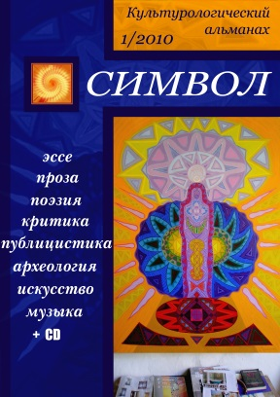

Альманах «Символ», выпуск первый, 2010

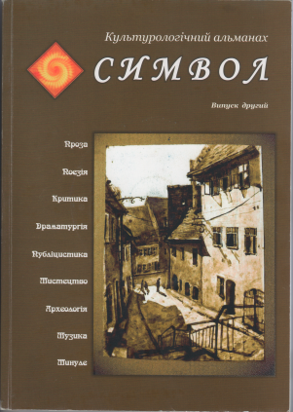

Альманах «Символ», выпуск второй, 2013

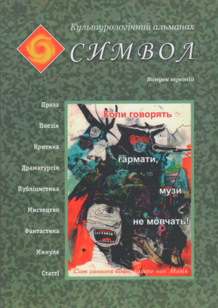

Альманах «Символ», выпуск третий, 2015

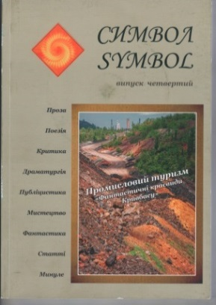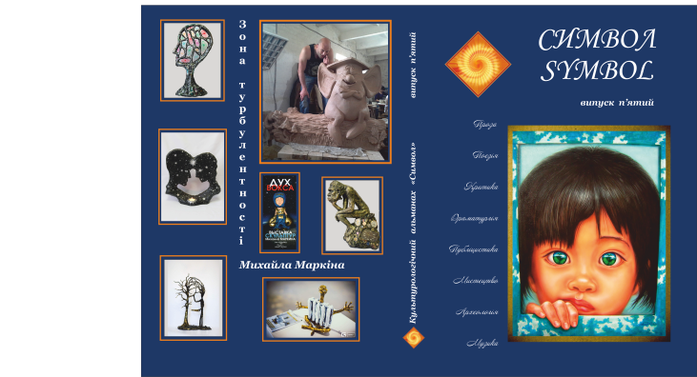

Альманах «Символ», выпуск четвертый, 2016

В 2017, как и в 2016-м, альманах «Символ» снова стал победителем конкурса «Общественный бюджет ̶ 2017». В фокусе пятого выпуска оказалась тема, которая раскрывает особенности художественных и аналитических произведений для детей и юношества. Кроме того, редакторами и переводчиками была осуществлена огромная работа по переводу ряда статей и произведений на английский, французский, белорусский, а также с русского, немецкого и армянского на украинский язык. В данном выпуске также уделено внимание (и это только начало совместной работы) некоторым национальным общинам Кривого Рога: их истории и произведениям, направленным на воспитание подрастающего поколения. Литература для детей и юношества осознается нами как серьезный сегмент культуры, который требует профессионального подхода. Такая литература может помочь юным читателям понять самих себя, других людей, свои и чужие проблемы и чувства сквозь призму современного общества, ведь в идеале искусство слова является важным средством духовного развития личности. В пятом выпуске в разделе «Наши гости» читателям представлены журналы и альманахи «Форум», «Ступени», «Мистецькі грані». Редакторский коллектив открыт для работы с новыми авторами, творческими и общественными союзами, поскольку намечены большие планы, и мы надеемся на то, что наша обоюдная энергия, вдохновение, взаимопонимание не иссякнут.

***Татьяна Мелихова,***

главный редактор альманаха «Символ», член НСЖУ

Альманах «Символ», выпуск пятый, 2017